景德镇市第一中学等盟校2018届高三第二次联考
文综试题
第Ⅰ卷
本卷共35小题。每小题4分，共140分。在每个小题给出的四个选项中，只有一项是符合题目要求的。
2018年3月22日，美国总统特朗普宣布将对从中国进口的商品大规模加征关税。23日，商务部发布了针对美国进口钢铁和铝产品232措施的中止减让产品清单。倘若对美国出口中国的第二大出口物——大豆也采取同样措施，将对美国农民产生重大影响。南半球的巴西和阿根廷也是大豆主产国，产量占世界总产量的约20%至25%。据此完成1-3题。
1.中国之所以能够留有后手，是因为在每年的这个时候，中国主要进口南美的大豆，原因是南美大豆比美国大豆
A.品质好 B.价格低 C.产量高 D.上市早
2.美国与巴西比较，关于大豆生长期的长短及原因组合正确的是
A. 长——热量 B. 短——气温 C.短——降水 D.长——光照
3.巴西大豆总产量增加的潜力大于美国，主要是因为巴西
A.技术力量较雄厚 B.气候条件较优越
C.后备土地资源较丰富 D.劳动力较充足
音商行商的足迹遍及国内外，山西恶劣的自然环境促使大批山西人将脚步迈向关外广阔的世界。茶叶在晋商的崛起过程中功不可没，因茶叶贩卖形成的万里茶道可与丝绸之路相媲美，当时出口的茶叶多压制成砖块模样包裘，从福建转辗运送至北方的俄罗斯。据此完成4-5题。
4.晋商的商品经营种类之多、从业人员之众的主要原因是山西
A.地理位置优越 B.人地矛盾突出 C.交通便利 D.物产丰饶
5.晋商出口到俄国的茶都以茶砖的形式包装，推测其原因
A.茶砖美观，档次高 B.节约生产运输成本
C.便于装卸，防止变质 D.俄国居民喜好
雅丹地貌，现泛指干燥地区一种风蚀地貌，河湖相土状沉积物所形成的地面，经风化作用、间歇
性流水冲刷和风蚀作用，形成与盛行风向平行、相间排列的风蚀土墩和风蚀凹地(沟槽)地貌组合。
图1、图2为两种常见的雅丹地貌示意图，据此完成6-7题。
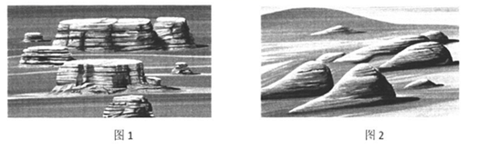
6.图1为平顶山状雅丹，推测该地貌顶部平坦的主要原因
A.风力堆积形成 B.流水沉积作用
C.风力侵蚀残留 D.地壳运动产生地形抬升
7.图2为鲸背状雅丹，多出现在常年高速大风的地方，分析两侧坡度差异的成因
A.陡坡，迎风坡侵蚀而成 B.缓坡，迎风坡堆积而成
C.陡坡，迎风坡堆积而成 D.缓坡，迎风坡侵蚀而成
冰芯是人类在冰盖上钻孔获得的连续冰层，冰芯中记录的冰雪累计量，可以反映降水程度；冰芯中的尘埃含量、同位素、化学元素等，都可以反映当时的大气环境。氧同位素比率8180对冰芯研究有重要意义，由于含180的水分子不易蒸发，温度较高时,180蒸发较多。图3示意青藏高原北坡获取冰芯中180含量的平均年变化曲线，据此完成8-9题。
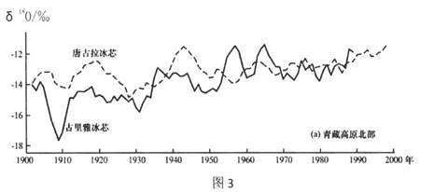
8.冰芯中¹⁸O含量的变化反应近百年青藏高原
A.冰川退缩严重 B.气候趋于寒冷 C.降雪量增加 D.气候趋于变暖
通过对冰芯中气泡的分析，发现青藏高原冰芯中硫和氮的氧化物含量增加明显，推断污染物的来源最不可能是
A.南亚的工业废气排放 B.东南亚污染物扩散
C.中国东部工业废气排放 D.海湾战争期间油井燃烧
日最高气温出现的时间，不同地点，不同季节存在着差异。图4为我国某地某年日最高气温月平均出现时间(北京时间)变化图，据此究成10-11题。
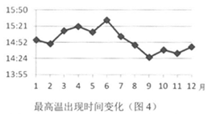
10.日最高气温有时也会出现异常，如果当地日最高气温出现在17时，以下说法正确的是
A.全天有雨午后天气转晴 B.午后有冷锋过境
C.出现微风或静风天气 D.17时有暖锋过境
11.该地可能位于
A.浙江省 B.新疆维吾尔自治区 C.黑龙江省 D.陕西省
12．下图表示菜商品供求关系变化与价格变动的关系，其中D为需求曲线，S为供给曲线， E为均衡点。下列能导致均衡点发生由E向E1变化的是
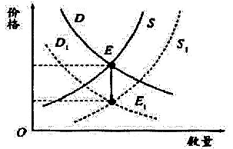
①房子是用来住的，政府增加住房用地，同时限购限贷
②粮食生产效率提高，粮食加工企业因融资困难纷纷减产
③2018年起至2020年底新能源汽车免征车辆购置税
④我国禁止未分类废纸进口和加强环保控制供给，国内快递对纸箱需求激增
A．①②B．@④C．①③D．②④
13．我国首部“绿色税法”——《中华人民共和国环境保护税法》，自2018年1月1日起施行。这为保护环境、减少污染、促进生态文明建设和实现高质量发展提供了法律依据。若不考虑其它因素，下列关于环保税法推动高质量发展的正确路径是
①污染企业成本增加→污染企业利润降低→淘汰落后产能→优化产业结构
②增加财政收入→优化财政收支→增强国家宏观调控能力→经济平稳运行
③增加企业融资成本→促使企业加大环保设备升级和技术改造→推动美丽中国建设
④促使环境外部成本内生化→倒逼高污染高耗能产业转型升级→转变经济发展方式
A．①②B．③④C．②③D．①④
14．近日，公安部免费发放首批新一代身价识别卡SIMeID卡。用户只需将个人信息写入这块小芯片，再将此卡贴附在手机SIM卡上，就可以实现身份验证；不需要在网上提交个人信息，就能进行网上交易。这极大地降低了信息被盗用的风险，保障公民个人隐私。该卡还在电子政务、民生服务等领域助力更多政务服务事项走上“云端”。SIMeID卡的使用体现了
①生产决定消费，科技发展改善了人们的消费体验
②民主具有广泛性，公民信息。隐私得到有效保障
③市场具有自发性．要不断完善社会信用惩戒体系
④政府求真务实解难题，为人民服务、对人民负责
A．①②B．③④C．①④D．②③
15． 2018年3月，美国总统特朗普正式签署对华贸易备忘录，将对中国部分出口商品加征关税。有专家分析，美国发动此次贸易战直接原因是其对中国的贸易逆差，导致逆筹的重要原因又是美国限制其最有出口竞争力的高新技术行业时中国出口。对此中方将依法对美产品采取同等力度、同等规模的对等措施。材料表明
①我国发展互利共赢的开放型经济，反对贸易保护主义
②美国的做法使价值规律在世界经济丧失了决定性作用
③美国的做法不利于经济全球化均衡、普惠、共赢发展
④美国的做法违背了世界贸易组织的非歧视原则
A．①②B．①③C．②④D．③④
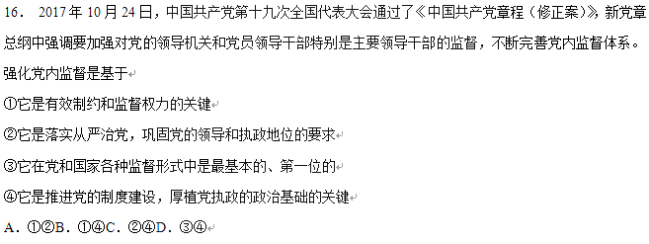
17．党的十九大提出，深化国家监察体制改革，组建国家、省、市、县监察委员会，同党的纪律检查机关合署办公，实现对所有行使公权力的公职人员监察全覆盖。我国制定监察法，构建党统一指挥、全面覆盖、权威高效的监督体系。下列关于监察委员会的说法正确的是
①监察委员会同党的纪律检查机关对所有国家机关的公职人员实施监察
②地方各级监察委员会对本级人大和上一级监察委员会负责、受其监督
③监察委员会独立行使行政监察权，不受行政机关、社会团体和个人的干涉
④监察委员会应当与审判机关、检察机关、执法部门互相配合、互相制约
A．①③B．①④C．②③D．②④
18． 2018年3月，习近平与金正恩举行了历史性会谈，习近平指出，中方愿在半岛问题上继续发挥建设性作用，同包括朝方在内的各方一道努力，共同推动半岛形势走向缓和。这表明
①推动构建人类命运其同体是新时代中国特色外交的总目标
②维护世界和平、促进共同发展是我国外交政策的宗旨
③ 中国主导半岛问题的解决，有利于半岛形势走向缓和
④中朝深厚的传统友谊是双方进行对话与合作的主要原因
A．④②B．①④C．②④D．③④
19．国家新闻出版广电部门下发通知，要求所有节目网站不得制作、传播歪曲、恶搞、丑化经典文艺作品的节目，不得擅自对经典文艺作品、广播影视节目、网络原创视昕节目作重新剪辑、重新配音、重配字幕，不得截取若干节目片段拼接成新节目播出，不得传播编辑后篡改原意产生歧义的作品节目片段。这是基于
①文化的发展离不开国家加强管理和正确引导②经典文艺作品是我们树立高度文化自信的前提
③落后文化和腐朽文化危害社会，必须抵制和取缔④奏响文化主旋律与提倡文化多样化是辩证统一的
A．①②B．①④C．②③D．③④
20．霍金说：“一群金鱼在鱼缸里，它们看到的和我们所处的哪个更真实？在金鱼的世界里，由于光在进入水时发生了折射，在我们看来的直线运动，在金鱼眼中就是曲线运动。如果金鱼够聪明，总结出一套物理学规律，虽然这规律在我们看来根本是胡说。但是问题来了，我们怎么知道，我们不在一个更大的金龟缸里呢？”这表明
①认识具有反复性缘于事物的不确定性②逆向思维有利于克服定势思维的误区
③世界的复杂性寓于联系的多样性之中④认识和发现真理必须要经过换位思考
A．①④B．②③C．①③D．②④
21．《孙子兵法》说：“凡战者，以正台，以奇胜。”对于当前我国经济改革，“守正”是遵循、顺应、乃至敬畏市场力最和规律，“出奇”是不能简单照搬其他市场经济体制的经验和我们以前探索市场经济的初步经验，必须在创新开拓中“出奇制胜”。下列正确理解的是
①在“守正”中“出奇”，树立了创新意识②“守正”与“出奇”相反相成、和合共生
③“守正”是必要前挺，“出奇”是必然结果④“守正”与“出奇”相互联结，“守正”包含“出奇”
A．①②B．③④C．①④D．②④
22．下图漫画启示我们
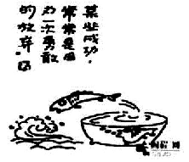
①系统优化要求注重内部结构优化②重视量的积累才能实现事物质变
③革命批判精神是成功的重要品质④价值选择往往是行为选择的向导
A．①②B．②④C．③④D．①④
23． 2018年1月5日习近平总书记在中央党校讲话强调：昨天的成功并不代表着今后能够永远成功，过去的辉煌并不意味着未来可以永远辉煌。时代是出卷人，我们是答卷人，人民是阅卷入。讲话体现了
①对成功的认识——在对立中把握统一②时代是出卷人——主观与客现的统一
③人民是阅卷人——共性与个性的统一④我们是答卷人——个人与社会的统一
A．①③B．①④C．②③D．②④
24.下表为不同史籍关于西周时期同一事件的历史叙述。据此能够被认定的历史事实是
史料 | 出处
“周公使管叔监殷，管叔以殷畔” | 《孟子·公孙丑下》
“武王杀纣而继公子禄父，使管叔、蔡叔监禄父” | 《尚书大传》
“武王克殷，乃立王子禄父俾守商祀。建管叔于东，建蔡叔、霍叔于殷，俾监殷臣” | 《逸周书·作雒解》
“自殷都以东为卫，管叔监之；殷都以西为廊，蔡叔监之; 殷都以北为邶，霍叔监之，是为三监 | 《帝王世纪》
A.商朝和西周是联盟关系 B.西周最先在殷实行封建制
C.“三监”应该为先代贵族 D.西周对商朝故都监察严密
25.《唐律》规定，校对商贾所使用的度量衡，按照关市令，每年8月到太府寺平校，不在京都长安的商贾，到所在州县官府平校，并打“印署”，然后“听用”。这反映当时唐朝
A.严格抑制商业的发展 B.实现了市场经济法制化
C.强化了对市场的管理 D.并未实现度量衡的统一
26.宋代“乡墅有不占田之民，借人之牛，受人之土，庸而耕者谓之客户”。据此，宋代客户
A.属于传统白耕农的范畴 B.与田上有人身依附关系
C.有可能转化为封建地主 D.推动了代役制走向成熟
27.有清朝康乾“扬州画派”的画作里、郑燮的竹石具有“任尔东西南北风”的坚韧，李鲜的鹤担负着“唤起人间为善心”的重任，黄慎笔下的鬼则是一副“有钱能使鬼推磨”的神情。由此可知，他们]的绘画
A.体现了经世致用的精神 B.已经失去了文人画特质
C.强烈批判了现实的黑暗 D.满足了市民的精神需要
28.下图是太平天国运动前后满人和汉人出任巡抚的比例。该图实质上反映了
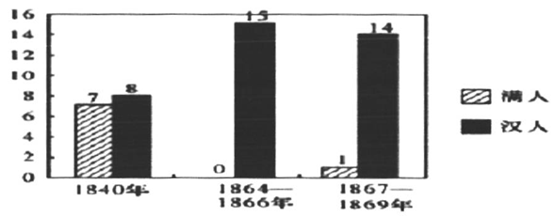
A.满族贵族的特权削弱 B.清政府中央集权削弱
C.科举制功能进一步加强 D.清朝专制统治陷于孤立
29.1872-1890年，洋纱在华销售几乎每年都在跌价，最低时曾下跌1/3 以上；洋布在华销售跌价的程度比洋纱更甚，但洋布进口增加不如洋纱迅速。这反映出当时的中国
A.沦为列强原料产地和商品销售市场 B.大量利用进口洋纱发展机器纺织业
C.传统手工纺纱业遭到沉重打击 D.土布比洋作更具有市场竞争力
30.下图是《东北抗日联军第一路军1932-1941年秋三军阵亡将士统计表》中关于第1军的部分内容(选自张正隆著作《雪冷血热》)。
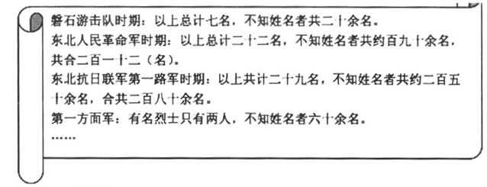以下说法正确的是
A.体现了中国人民在正面战场的抗战做出了重大牺牲
B.印证了“九一八事变”后中华民族抗战即已开始
C.粉碎了日军发动全面侵华企图迅速灭亡中国的计划
D.折射出了国共抗日民族统一战线发挥出的巨大作用
31.中国的渐进式经济体制改革，按照深化程度大致可划分为两大阶段，参照下表，对这两人阶段的解读正确的是
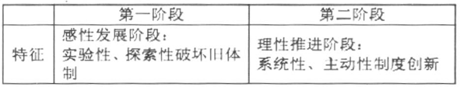
A.从时间看，1984 年是两大阶段的分水岭
B.从历程看，城市经济体制改革在第二阶段全面展开
C.从理论看，第二阶段正式提出中国特色社会主义建设道路
D.从内容看，理性推进阶段着力建设社会主义市场经济体制
32.著名学者陈恒认为: 不同于希腊人的是，罗马人可以把公民权逐步地给予其他拉厂城市，给予整个意大利，以至于整个帝国，但希腊人做不到这点。希腊人在城邦管理上是“排外”的。这在一定程度上说明
A.雅典民主易于导致集体暴政 B.古希腊具有强烈的排外意识
C.雅典民主制存在固有的弊端 D.罗马崇尚秩序，维护公民权益
33.法国历史学家托克维尔曾这样描述美国的困会:“当你进入华盛顿众议院的大厅时，你会为这个大会议厅里的粗俗举止感到震惊……他们大部分是乡村律师和商人，甚至是属于最下层阶级的人士……又隔几步，就是参议院大厅的大门……他们当中有善于雄辩的大律师、著名的将军、贤明的行政官和出色的政治活动家。”托克维尔意在说明
A.三权分立原则的优越性 B.制约大众民主的必要性
C.国会立法程序的规范性 D.美国人民主权的广泛性
34.1917-1950年，占世界总人口三分之一的国家退出了市场经济舞台，并进行了建立另一种经济体制的试验。这项巨大的试验改变了世界的政治与经济版图，影响了二十世纪的大部分进程。“另-种经济体制的试验”
A.特指列宁进行的一-次有益探索 B.加快了战后经济全球化进程
C.助推了美苏在世界范围争霸 D.扩展到欧亚社会主义国家
35.20世纪90年代以前，世界仅有联合国人会、七国集团会议等少数多边峰会。今天，各种多边峰会已纷纷涌现，如APEC峰会、G20峰会、“金砖国家”峰会等。多边峰会的大量涌现反映了
A.各国经济相互依赖程度的加深 B.新兴国家努力构建经济新秩序
C.世界经济一体化发展面临困境 D.经济区域集团化突破地域限制
二、非选择题（共160分，第36-42题为必考题，每个试题考生都必须作答。第43-47题为选考题，考生根据要求作答。把答案填写在答题卡上相应的位置，在试题卷上作答无效）
36.阅读图文材料，回答下列问题。(24分)
材料一柚木是热带高大阔叶落叶或半落叶乔木，要求较高的温度，成材时间长。柚木系强阳性树种，根系浅，树冠大，喜深厚、湿润、肥沃、排水良好的土壤。柚木材质坚硬，耐腐耐磨，不翘不裂，防火防水性强，用途极为广泛，图5是爪哇岛柚木人工林主要分布地区。
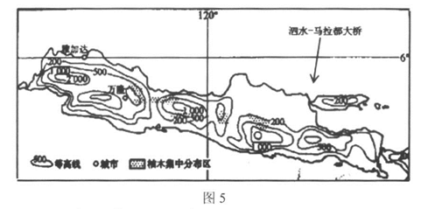
材料二 泗水一马都拉大桥位于印度尼西亚马都拉海峡，总长5438米。其主桥部分由中国承包商联营体承建，项目合同价为1.9亿美元，其中90%由中国政府提供买方信贷。泗马大桥是印尼连接爪哇岛和资源丰富但经济基础簿弱的马都拉岛的第一座跨海大桥，也是印尼最大的跨海大桥。
(1)印尼爪哇岛是世界上重要的柚木产区，说明爪哇岛利于于柚木生长的自然条件。(6分)
(2)说明目前印尼把柚木作为保护性商品，限制原木出口的目的。(6分
(3)你是否支持我国大力发展柚木人工林，并阐述理由。(6分)
(4)分析泗水一马都拉大桥修建成本较高的原因。(6分)

37.阅读图文资料，回答下列问题。(22分)
材料一 长江源地处青藏高原腹地，是三江源自然保护区内冰川、冻土、湿地和生物多样性的典型区。源区从东南到西北依次分布高寒灌丛、高寒草句、高寒草原等植被类型。源区内根据植被生长状况及土壤水热过程，大致分为四个阶段：冰冻期(10月中旬一次年4月上旬)、生长前期(4月中旬-5月中旬)、生长期(5月下旬-8月中旬)、生长后期(8月下旬-10月上旬)。源区内不同时期，尤其是冻结期和生长期之间日均蒸散发量(水分蒸发和散发量的简称)差异显著。
材料二 植被净初级生产力(NPP)是指绿色植物在单位时间、单位面积内所累积有机物数量，是由植物光合作用所产生的有机质总量减去自养呼吸后的剩余部分。长江源区NPP空间分布具有明显的地区差异性(图6)，整体分布呈现从东南向西北减少的趋势，研究区植被NPP的分布与该区域的植被类型和水热条件的地带性分异规律一致。
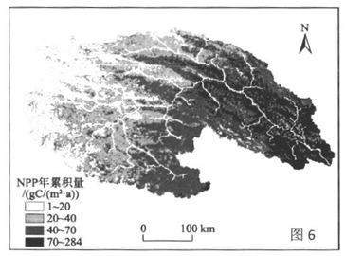
(1)分析长江源区不同时期蒸散发量变化特征及原因(8分)
(2)试分析长江源区NPP空间分布呈现从东南向西北减少的原因?(6分)
(3)近年来，长江源区高寒草地面积呈减少趋势，分析该地区高寒草地面积减少的原因及其影响。(8分)
38． (14分)阅读材料，完成下列要求。
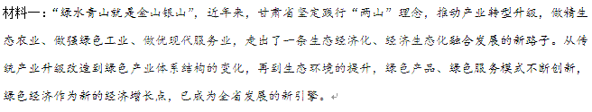
材料二：甘肃省“两型社会”改革成果
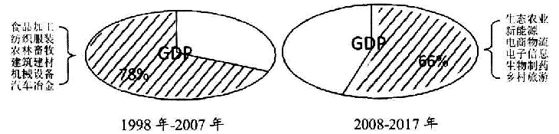
注：2008-2017年甘肃省综合能耗同比下降44.7%，可持续发展能力增长8.9%。
结合材料，概述“绿色经济”的基本特征，并结合所学经济生活的知识分析说明“绿色经济成为经济社会发展的新引擎”。（14分）

39．（12分）阅读材料，完成下列要求。
2018年3月17日，十三届全国人大一次会议批准了国务院机构改革方案。本次改革调整力度之大、数量之多．彰显我国提振国家治理水平、追求良政善治的决心和魄力。奉次改革的着眼点有：着眼机构协同高效，精简机构，整合优化职能配置．如新组建生态环境部，改变过去环保职责碎片化、政出多门的弊端，完善了生态环境管理制度，形成环保合力：着眼厘清政府市场关系，切实转变政府职能，立足于为高质量发展保驾护航，告别行政审批老办法，以新的市场监管思路支持企业发展，如新组建国家市场监督管理总局，消除多头重复执法弊端，推动市场监管更加透明，保障公平的营商环境：着眼民生之痛，回应社会热点、焦点、难点，强化服务功能，多解民生之忧，更好满足民众的实际需要，如新组建国家卫生健康委员会，充分体现以人民健康为中心的大卫生、大健康理念：着眼重大风险防控，筑牢安全提坝，如设立应急管理部，防范、化解重特大安全风险，有力保障人民生命财产安全：着眼国际合作日益增多，统筹涉外管理，如组建国家国际发展合作署，加强对外援助的战略谋划和统筹体调、服务国家外交总体布局和共建“一带一路”等。
让人民满意，这是服务型政府的本质，趋机构改革的最终目标。结合材料，运用政治生活知识说明国务院机构改革对建设人民满意的服务型政府的作用。（12分）

40．（26分）阅读材料，完成下列要求。
“五千年文化，三千年诗韵。”《经典咏流传》是中央电视台2018年推出的大型诗词文化音乐节目。流行乐填上古诗词，古诗词谱上新曲调，由一组经典传唱人献演，而后由专家与音乐人组成的鉴赏团普及传统文化背后的内涵——这是新节目的形式。
节目响应十九大报告“推动中华优秀传统文化创造性转化、创新性发展”的精神，用“和诗以歌”的形式将传统诗词经典与现代流行相融合，绝大多数歌曲都是原创。总导演田梅说：“节目注重时代性和时尚性，时代性是几千年的古诗词，时尚性就是当下的音乐。我们是在为传统古诗词插上音乐的翅膀，不是沿用，更要创造，才曼能让年轻人接爱传统文化。”
古老诗词与流行音乐相结合的创新方式掀起了全民“诗词热”，节目中的多首歌曲泪目刷屏。梁俊等演唱（古）清代袁枚、（今）二水创作的《苔》，“白日不到处，青春恰自来。苔花如米小，也学牡丹开。”那首孤独了300年的小诗，一夜间走进千家万户。
（1）结合材料，运用文化生活知识说明推动中华优秀传统文化创造性转化、创新性发展的依据。（10分）
（2）结合材料，运用发展的相关知识分析怎样推动中华优秀传统文化创造性转化、创新性发展。（12分）
（3）请为文化经典的传承写两条宣传语。(4分)
41.(25分) 阅读材料，完成下列要求。
材料一 梁启超先生曾说:“王阳明是一位豪杰之士，他的学术像打药针一般，令人兴奋，所以能做五百年道学结束，吐很大光芒。”在这里，我最赞成梁启超先生的话，因为阳明学说正好像给一个已失去思维能力的人注射了一针健脑滋补剂，使凝固的思想活跃起来。……王阳明不仅提出不以朱熹之是非为是非，还进一步提出不以孔子之是非为是非，这在以孔子为至圣的当时，应该说是一个非常大胆的行为。他实际上是否定了圣人和众人之间的差别，树立起众人的自信心和人格的独立意识，大大地解放了人们的思想……王明认为:“良知之在人心，无间于圣愚，天下古今之所同也。”“人胸中各有个圣人，只白信不及，都自埋倒了”。“你看满街都是圣人。”
——摘自诸焕灿《王阳明心学的思想解放作用》
材料二 中世纪西欧社会处于基督教的绝对统治之下，各种社会弊端丛生。自12世纪开始，伴随着城市经济的发展....启了宗教改革的进程。马丁。路德宗教改革的核心是“因信称义” 即凭借内心对上帝的信仰就可以得救，无须事功或苦修。这使他最终从“因信称义”引申出“人人皆僧侣这个直指天主教的革命性原则。因此，路德的“因信称义”的神学思想实现了将灵魂获救的根据从外在的教会向内在的信仰转换，把灵魂得救的钥匙从教会和神职人员手中转移到了每一个拥有真诚信仰的平民信徒心中。.……王阳明思想中确实存在着突出人的主体地位的倾向，但是就其对人的规定以及对所置根其中的社会生活所影响的深度和广度而言，又都远远不及欧洲同时期宗教该改革运动。
——摘编自黎玉琴《王阳明关于"人的发现"及其比较》
(1)根据材料一并结合所学知识，概括“阳明学说”的内容和梁启超肯定王阳明学说的理由。(12分)
(2)有人把王阳明称作“中国的马丁.路德”，根据材料一、二并结合所学知识,谈谈你对这个说法的理解。(13分)
42.(12分) 阅读材料， 完成下列要求。
计划经济不等于社会主义，资本主义也有计划；市场经济不等于资本主义，社会主义也有市场。计划和市场都是经济手段。……证券、股市， 这些东西究竟好不好，有没有危险，是不是资本主义独有的东西,社会主义能不能用? 允许看,但要坚决地试。看对了，搞一两年对了,放开；错了，纠正,关了就是了。……怕什么，坚持这种态度就不要紧，就不会犯大错误。总之，社会主义要赢得与资本主义相比较的优势，就必须大胆吸收和借鉴人类社会创造的一切文明成果，吸收和借鉴当今世界各国包括资本主义发达国家的一切反映现代社会化生产规律的先进经营方式、管理方法。
——《邓小平文选》第三卷<在武昌、深圳、珠海、上海等地的谈话要点>》
根据材料并结合所学知识，对材料所述观点进行解读。(要求: 明确写出论题，解读须史论结合和中外结合)

(二)选考题：共25分。请考生从2道地理题、3道历史题中每科任选一题作答。如果多做，则每科
按所做的第一题计分。
43.[地理一选修3：旅游地理](10分)
双河洞，国家地质公园、中国第一长洞。双河洞国家地质公园，位于贵州省遵义市绥阳县温泉镇是中国最大的溶洞群，也是“世界最长的白云岩洞穴”、“世界最大的天青石洞穴"。景区距遵义机场60公里，规划建设中的绥阳至正安高速公路在景区有开口，景区建设遵循中国经济新常态与生态文明建设有效结合的发展契机，建设成世界知名的"国家5A级旅游景区”、"国内溶洞旅游特区"、"洞穴文化生态主题景区"。
评价双河洞国家地质公园发展旅游业的条件?

44.[地理一选修6：环境保护](10分)
2017年北京市发布《北京城市总体规划(2016-2035年)》，图7为北京市城市绿色空间结构规划图，北京市规划了大量生态绿地和城市生态绿地公园，试分析该规划对北京城市生态环境的积极意义。
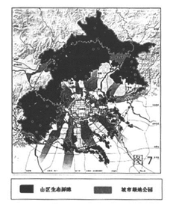
45.(15分)【历史-选修1:历史上.重大改革回眸】
材料 齐国进攻燕国，燕王哙被杀。燕昭王(前335年-前279年)即位，决心报仇雪耻，积极进行政治革新。他的首要步骤是发扬重贤传统，“卑身厚币以招贤者”。他在易水之滨筑一高台，储存黄金，以为延揽人才的经费。名之曰“黄金台”。他又给贤士尊贵的政治地位，为郭隗改筑宫殿，尊之为师，邹行从齐国来投，“昭王拥彗先驱，请列弟子之座而受业，筑码石宮，身亲往师之。”由于昭王尊贤重才，各地有志之士纷纷前往投奔，有赵国来的剧辛，卫国来的屈庸，特别是著名军事家乐毅也从魏国来到燕国。昭王又革新政治，“察能而提官”、“不以禄私亲”，也破除宗法制传统，实行封建官僚制度，同时“修法令，慎庶孽，施及乎萌隶”，“吊死问生、与百姓同其甘苦”，致力于安定发展，终至国家“殷富，士卒乐佚轻战”。于是以乐毅为上将军，大举攻齐，“下齐七十余城，皆为郡县以属燕”。燕国也终于完成封建化改革而强盛，得以复仇雪耻。
——摘编自願奎相《中国古代改革史论》
(1)根据材料，概括燕昭王改革的内容。(6分)
(2) 根据材料并结合所学知识，简析燕昭王改革的作用。(9分)
46.(15分)【历史-选修3: 20世纪的战争与和平】
材料 奠边府战役是越南人民军对法军实施的一场具有决定性意义的战役。1953年年底，法军空降奠边府，旋即遭到越南人民军的包围，孤立无援。美国试图通过直接军事干预帮助法军。美国决策者认为，地面部队的直接介入“将增加与中国发生军事冲突和大规模战争的危险，美国将付出人力和金钱的高昂代价，并可能对国内政治产生不利影响”。总统艾森豪威尔清楚地认识到，此时出兵将会严重削弱共和党在11月份国会中期选举中的地位，因为大多数美国民众和国会议员反对卷入战争。于是，美国企图在东南亚建立一个“协调组织”，进行联合干预。英国政府担心，“联合行动”极可能导致范围扩大，引起与中国的战争，甚至将世界推向一场新的世界大战的边缘。应争取政治解决。美国的直接干预企图未能得逞，奠边府战役以越南的胜利而告终。
——摘编自赵学功《中国、美国与奠边府战役》
(1)根据材料，分析美国没有直接武装干涉奠边府战役的原因。(6分)
(2 )根据材料并结合所学知识，分析越南赢得奠边府战役的原因。(9分)
47.(15分)【历史-选修4: 中外历史人物评说】
材料 出身草根的詹姆斯·库克在1768年～1779年间三次奉命出海探索太平洋的经历中，在数千公里的航程途中深入不少地球上未为西方所知的地带，由他命名的地方更是遍布太平洋各地。透过运用测经仪，他为新西兰与夏威夷之间的太平洋岛屿绘制大量地图，地图的精确度和规模皆为前人所不能及的。大部分经他绘制的岛屿和海岸线地图，都是首次出现于西方的地图集和航海图集内的。在历次的航海旅程中，他展现出集合航海技术、测量和绘图技术、逆境自强能力和危机领导能力等各方面的才华，为当时航海史上的一大突破。在2002年由英国广播公司举办的“英国百大伟人”选举中詹姆斯。库克名列第12位。
——摘编自百度百科《詹姆斯·库克》
(1)根据材料并结合所学知识，简析詹姆斯·库克实现航海史大突破的原因。(6分)
(2) 根据材料并结合所学知识，评述詹姆斯·库克在太平洋的航海探险活动。(9分)

文综地理试题参考答案
1-11：DACBC BADCA D
36．（1）地处热带，全年高温，降水丰富；纬度低，年均太阳高度大，光照强；多低山丘陵，排水条件好；丰富肥沃的火山土；（每点2分，任答三点得6分）
（2）原木产业链短，经济效益低；市场需求大，大量砍伐造成生态破坏；促进加工业发展，增加就业机会；柚木成材时间长，蓄积量有限；（每点2分，任答3点得6分）
（3）支持：我国热带地区多山地，适宜种植柚木；柚木用途广，市场需求大；生物技术先进，可寻求种植范围突破；（态度明确，言之成理，任答3点得6分）
反对：我国热带范围小，不宜扩大种植某种经济作物；柚木根系浅树冠大，抗风性能差，易受台风影响；柚木成材时间长，更新周期长；（态度明确，言之成理，任答3点得6分）
（4）位于板块交界处，对桥梁防震要求高；海水腐蚀性强，对材料抗腐蚀要求高；大桥跨度（长度）大，施工难度大；建筑材料运输距离长，运输成本高；（任答3点得6分）

37．（1）冰冻期，气温低，地表水和土壤冻结，蒸散发量小；生长前期，气温回升，冻土融化，蒸散发量快速增加；生长期，气温高，降水增加，蒸散发量大幅增加，并达到最大；生长后期，气温快速回落，蒸散发量急剧减小；（每点2分，答对4点得8分）
（2）由东南向西北部海拔升高，热量条件逐渐变差；由东南向西北降水逐渐减少；东南部以高寒草甸，西北部以高寒草原为主，植被覆盖率由东南向西北下降；（每点2分，共6分）
（3）自然原因：全球变暖引起区域暖干化；（或青藏高原鼠害严重，植被破坏；）人为原因：人口增加，过度放牧导致草地破坏；影响：草地涵养水源能力下降，水土流失加剧；生态环境破坏，生物多样性下降；（原因总共4分，自然和人为原因各2分，影响4分）

43.有利：有“国家地质公园、中国第一长洞”高禀赋的洞穴资源，非凡性突出；资源集群状况好，地域组合好；距遵义机场较近，高速公路途经交通便利；生态环境优越；国家政策支持。（任答3点得6分）
不利：距离经济发达地区远，客源市场少；该区经济落后，基础设施差，地区接待能力差；（每点2分，共4分）
44，维持碳氧平衡，缓解城市热岛效应；吸烟滞尘，净化空气；涵养水源，缓解城市内涝；削弱城市噪音，起到隔音效果；增加绿地面积，美化环境。（每点2分，共10分）
政治参考答案
12-23ADCBC DABBA CD
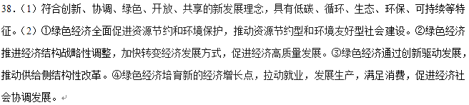
39．①通过机构重组，整合优化职能，提高行政效能和管理服务水平，推进国家治理体系治理能力现代化。②简政放权，转变政府职能，建设法治政府，发挥市场决定性作用，服务经济建设，推动高质量发展。③ 坚持以人民为中心的思想，强化民生服务，着眼重大风险防控，保障人民利益，满足人民美好生活需要。④加强国际交流合作，助推中国特色大国外交，服务中国特色社会主义事业总体布局。
40．（1）①传统文化是维系民族生存和发展的精神纽带。推动中华优秀传统文化创造性转化、创新性发展，是对传统文化的传承与创新。②中华文化源远流长、博大精深。推动中华优秀传统文化创造性转化、创新性发展，才能使中华文化经典成为人民大众所喜闻乐见的社会主义文化，满足人民日益增长的美好生活需要，实现中华民族的文化复兴。③文化创新可以推动社会实践和人的发展。推动中华优秀传统文化创造性转化、创新性发展，可以使中华文化经典促进新时代的发展和丰富人的精神世界、增强人的精神力量、促进人的全面发展，塑造美好人生。④文化创新能够促进民族文化的繁荣。推动中华优秀传统文化创造性转化、创新性发展，是树立高度的文化自觉和文化自信，才能使中华文化经典永葆生命力和富有凝聚力、影响力、感召力。
（2）①发展具有普遍性要求用发展的观点看问题。《经典咏流传》立足新时代的社会实践进行创新，才更能让年轻人接受传统文化。②矛盾是事物发展的源泉和动力。《经典咏流传》将传统诗词经典与现代流行相融合，注重时代性和时尚性。③辩证的否定是发展的环节。《经典咏流传》不是沿用，更要创造，“和诗以歌”，为传统古诗词插上音乐的翅膀。
（3）传承文化经典，滋润你我心灵。经典永流传，感动恒久远。（言之有理即可）

历史答案
一、选择题：
24 | 25 | 26 | 27 | 28 | 29 | 30 | 31 | 32 | 33 | 34 | 35
D | C | B | A | B | C | B | D | C | B | D | A
非选择题：
41. （1）内容：挑战正统思想；树立众人的自信心和人格的独立意识；致良知、知行合一（6分）
理由：甲午中日战争使民族危机加深，清政府日益腐朽；民族资本主义初步发展；西方民主思想和维新思想的传播；借用王阳明思想批判封建传统思想（任选3点，给6分）
（2）观点一：赞同（1分）：两者出现的背景相似：新经济因素出现并发展；面临严重的社会危机；受到传统思想的束缚（6分）
两者的内容相似：批判权威；主张独立、平等；强调人心中有信仰；解放思想（任选3点6分）
观点二:不赞同（1分）：原因不同：王阳明所处时期，君主专制加强，且资本主义仍处在萌芽阶段，传统思想根深蒂固；（3分）而16世纪西方资本主义已有一定发展，人文主义也有发展，教会权威受到质疑。（3分）
性质不同：王阳明的思想没有超出封建儒家思想的范畴；（3分）路德的思想体现了资产阶级反封建的要求。（3分）
42.
示例1：观点：计划和市场都是经济手段（2分）
论据：计划经济在建国初期，推动了我国经济的恢复和发展。但高度集中计划经济体制严重束缚了我国生产力的发展。1978年以后，我国开始经济体制改革； 1992年以后，我国的经济体制改革向纵深发展，明确提出我国经济体制改革的目标是建立社会主义市场经济体制，社会生产力得到高速发展，人民生活发生翻天覆地的变化。（4分）
1929-1933年经济大危机爆发，自由放任的经济政策无法适应资本主义生产力的发展。面对危机，罗斯福实施新政，加强了国家对经济的全面干预，有效的缓解经济危机，开创了国家干预经济发展的新模式。（4分）
结论：由此可知，计划和市场都是经济手段，只要对经济发展有利，社会主义可以有市场，资本主义可以有计划。（2分）
示例2：观点：各国的经济模式之间可以相互借鉴（答案略）
45. （1）内容：重金纳贤；察能授官，建立官僚制度；发展生产，关注民生。（6分）
（2）作用：吸引各地人才齐聚燕国；实现国富兵强，打败了齐国；推动社会进步，完成封建化。（9分）
46. (1)原因:吸取朝鲜战争的教训，不愿与中国发生直接武装冲突;
受国内政治局势的影响，公众和国会的反对，缺乏直接干涉的舆论基础;
英国等主要盟国不愿扩大战争，担心会损害自身利益。(6分)
(2)原因:越南人民进行的是正义的反侵略战争;
二战后，法同实力被严重削弱，美国等国没有给法国提供有效援助;
中国对越南的大力支持; (9分)
47. （1）原因：英国政府的支持；新航路开辟的影响；工业革命的推动；航海技术、测量和绘图技术和地理科学的进步；库克的逆境自强能力和危机领导能力。（任选3点6分）
（2）评述：探索太平洋深入西方所未知的地带，促进了整体世界的进一步发展；
积累和丰富了大量的地图、绘图和航海技术，是航海史的一大突破；
但伴随着探险的过程实际上英国拓展殖民地的过程，加速了英国的对外侵略及给被侵略民族带去了灾难。（9分）

欢迎访问“高中试卷网”——http://sj.fjjy.org

